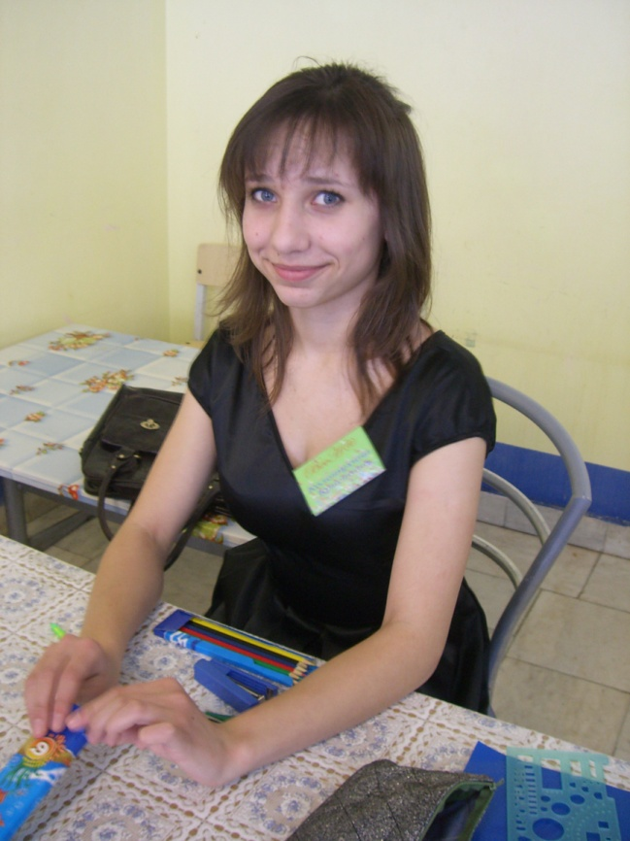
Колотухина Кристина
Ученица 10 класса МОУ «Ирбитская средняя общеобразовательная школа №9».
Кристина – общительная, оптимистичная девушка. Хорошо сходится с людьми и старается всегда быть оптимистичной.
- В 2008 г. – 3 место в составе команды «Веснушки» в открытом Всероссийском фестивале юных изобретателей и рационализаторов
- В 2009 г. – 2 место в муниципальном этапе олимпиады по технологии в рамках фестиваля «Юные интеллектуалы Среднего Урала», 2 место в составе команды «Весна», 3 место в теоретическом туре личного первенства в открытом Всероссийском фестивале юных изобретателей и рационализаторов
- В 2010 г. – 2 место в муниципальном этапе олимпиады по технологии в рамках фестиваля «Юные интеллектуалы Среднего Урала», 1 место в составе команды «Весна» в открытом Всероссийском фестивале юных изобретателей и рационализаторов.

